疫情对IT行业薪资影响的分析报告

**陈普炀**

大连理工大学 辽宁省 大连市 116620

**摘 要 2019年到2020年疫情在全球范围内流行，对各行各业的运转产生了影响。IT行业的薪资水平也因为行业的调整产生了变化。以疫情背景下IT行业的薪资变化为研究对象，经过数据搜集和个体调查分析，运用PayScale指数来分析疫情之下，整个IT行业的变化趋势；运用追踪调查多名IT从业者的薪资变化，来分析IT行业中的不同个体的薪资水平受到的影响。研究结果表明，疫情的爆发在一定程度上凸显了IT行业在电子商务、远程办公等日常生活中的重要性，从而促进了行业整体的发展。根据PayScale指数，2020年IT行业的平均工资相对2006年的增长从19%增长到了22%。但是，就IT从业者个体来说并不是呈现全部向好的趋势。结果可概括为:中高层管理人员相对IT员工的增长更明显稳定;从事核心岗位的人员薪资增长更多；女性从业者薪资的增长相较男性更少。总体来看，IT行业整体的发展前景良好，是一个具有活力和潜力的行业，从业者也对未来的薪资充满希望。**

**关键词：** IT行业；薪资变化；疫情影响；PayScale；追踪调查

引言

随着电子信息和计算机技术的兴起，电子商务、云计算等产业蓬勃发展，因此IT也成为了一个炙手可热的行业。相对其他行业来说，IT行业的薪资有着较为诱人的吸引力，同时也存在较大的人才缺口。图1显示了IT行业薪资相比2006年的增长情况[1]。

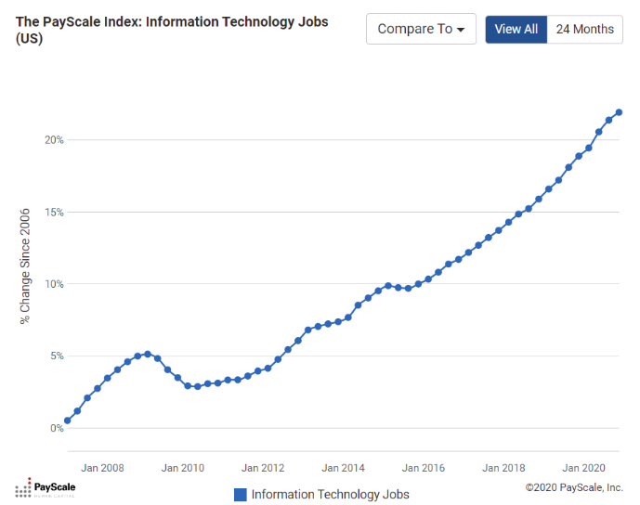

图1 IT行业薪资的增长率情况（自2006年起）

Fig.1 The growth rate of wages in the IT industry（since 2006）

根据现有的研究调查可以对IT行业整体的薪资状况有一个概括性的认知。例如，招聘公司Hired自2016年起，每年会发布年度全球科技行业的薪资报告。其中2020年的报告[2]指出了2019年全球IT行业的从业者的平均薪资为13万美元。而就全国范围，中国的IT行业处于发展期，薪资低于全球平均水平，大多数从业者的年薪居于10-15万元，根据城市、岗位、工作年限和工作市场的不同存在一定的差异[3]。

但是新型冠状病毒在全球范围内的蔓延，颠覆了2020年的劳动力市场，危及数百万工人和企业，威胁到全球经济稳定。根据国际劳工组织对各个国际平均工资的统计[4]，在疫情之下，不同国家、不同行业的平均薪资状况都受到了不同程度的影响。

本文研究的主要内容是在疫情流行的背景下，IT行业受到的影响和薪资水平的变化情况。文章将从IT行业平均薪资、不同级别从业者薪资、不同岗位薪资和不同性别薪资四个方面分析IT行业薪资的变化情况。

分析结果

IT行业平均薪资变化的分析

图1体现是的2006年至今IT行业的薪资水平的增长率变化趋势，由于本文的主要研究对象为疫情之下的IT行业。所以，重点关注于2019年至2020年的变化情况。根据图2可知，2020年的IT薪资水平增长率相较2019年，不但没有减缓的趋势，反而增加的更多。尤其是2020年的第一季度到第二季度，也就是疫情大规模爆发的时间段，相比2006年的增长从19.4%提升到了20.6%[5]。

在多种行业面对产业寒冬的情形下，IT行业的薪资水平如何做到不降反升的原因可以概括为两点。首先，从行业特点来看，相对于零售行业、运输行业，IT行业对于现实的工作地点和环境的要求更加的灵活。因此，面对居家隔离、远程办公等防疫政策，IT行业可以更快、更高效地调整公司的运转模式，大大缩短了适应期，从而尽量少减少工作进度。第二点，从客户需求来看，在疫情期间，人们减少了出门的次数和频率，许多日常事务都选择了远程操作的方法。例如，买菜、购物、缴费等都可以通过线上购物，数字支付的形式实现。客户的需求大大增加，促进了IT行业的发展，凸显出了IT行业在日常生活中的重要性和便捷性。由此可得，IT行业的平均薪资提升也是情理之中的。

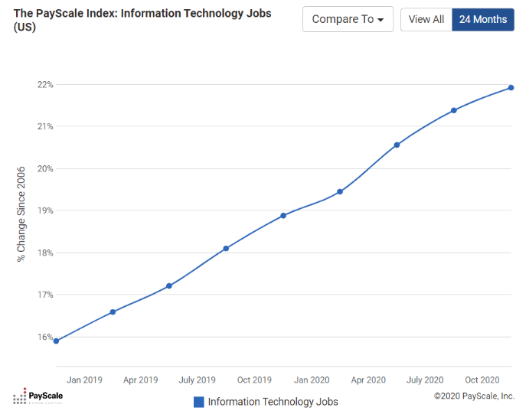

图2 IT行业薪资两年的增长率情况

Fig.2 The growth rate of wages in the IT industry in two years

根据IT行业员工对未来薪资的期待的调查也反映楚这一点。尽管经济形势不好，但是从业人员对薪资期望不降反升。其主要原因在于，IT行业的工资增长往往与绩效相关，在疫情背景下，越来越多的组织努力满足快速增长的数字化需求。毫无疑问，这是对该行业的积极反映。

不同级别从业者薪资变化的分析

根据IDG Insider Pro 和 Computerworld 对1172 位 IT 从业人员就2020年的薪资进行了调查的数据[6]。将IT行业的从业者分为三级，分别为：高层管理人员（Senior Management）、中层管理人员（Middle Management）和普通IT员工（IT Staff）。这三个等级的IT行业从业者的基础收入（Base Salary）和奖金（Bonus）如表1所示。

表1 不同等级的IT人员基础工资和奖金

Table 1 Basic salary and bonus of different levels

|  |  |  |
| --- | --- | --- |
|  | Mean Base Salary($) | Mean Bonus($) |
| Senior Management | 145,552 | 27,480 |
| Middle Management | 93,176 | 6,768 |
| IT Staff | 73,797 | 4,865 |

这三类人员中增长最高的是高层管理人员，他们的平均薪酬从去年的166,768美元增长到173,033美元。 相比之下，中层管理人员的总体平均薪酬从107,449美元降至99,944美元，而IT员工的薪酬从88,571美元降至78,662美元。

薪资变化最明显的是普通IT员工，图3是普通IT员工的薪资变化分布情况。其中 18％ 的人称，在过去 12 个月中他们的基本收入有所下降，从 125 美元/小时降至 109 美元/小时。另外有 54% 的人表示他们的基本工资没有改变，还有28% 的人说自己的工资有所上涨。

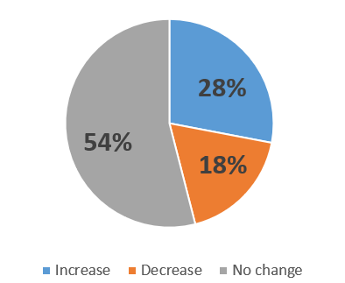

图3 IT员工薪资变化情况

Fig.3 Salary changes of IT staff

由调查结果分析，IT行业里中高层管理人员的薪资，由于疫情的发生而受到的影响较小，同往年一样呈现稳步上升的态势。而有近一半的IT员工的处境在不同程度上受到疫情的影响，薪资的变化趋势不太明朗。

表2 IT行业岗位薪资表

Table 2 IT salaries by job function

|  |  |  |  |  |  |
| --- | --- | --- | --- | --- | --- |
| Job Function | 2016 | 2017 | 2019 | 2020 | Change |
| Enterprise application integration | 105737 | 105530 | 118954 | 139913 | 32% |
| Security | 104611 | 105001 | 118128 | 134365 | 28% |
| Enterprise resource planning | 104534 | 114302 | 121346 | 130602 | 25% |
| Cloud computing | 110004 | 108383 | 128763 | 127025 | 15% |
| Application development | 97726 | 104608 | 120260 | 124017 | 27% |
| Bussiness intelligence / analytics | 97869 | 98031 | 104869 | 118828 | 21% |
| General IT | 90217 | 90859 | 97787 | 110491 | 22% |
| Data center management | 95172 | 95520 | 93299 | 100915 | 6% |
| Networking | 86196 | 90022 | 86903 | 97831 | 13% |
| Database analysis and development | 97433 | 100605 | 98120 | 93842 | -4% |
| Help desk / IT support | 65399 | 63128 | 61272 | 62630 | -4% |

不同岗位薪资变化的分析

不同的岗位的薪资变化也是不一样的。一些处于专业性高、核心的岗位，在保持长期薪水价值和增长方面更加具有竞争力。在过去的四年中，企业应用整合（Enterprise application integration），安全保障（Security）和企业资源规划（Enterprise resource planning）的平均薪水实现了两位数的高增长[7]。

表2显示了自2016年以来，IT行业钟不同岗位的薪资变化情况。其中，企业应用程序集成角色的收入增长了32％，今天的平均薪水为139,913美元，位居收入榜首。 专注于安全性的角色紧随其后，自2016年以来增长了28％，2020年的平均年薪为134,365美元。ERP技能位居第三，自2016年以来增长了25％，2020年的平均薪资为130,602美元。

分析数据可以发现，不同岗位薪资变化同疫情的影响关系较小。从宏观上来看，可以了解到IT行业对于企业应用整合、安全保障和企业资源规划的人才越来越看重。相比之下，从事基础性或者专业性不强的岗位的IT员工的工资前景不太乐观。因此，在疫情影响下，企业会首先减少这些基础岗位的薪资分配和岗位需求。

不同性别从业者的薪资变化

根据调查数据[8]，从事IT工作的女性多于男性，但是她们对薪酬的满意度不高，有超过四分之一（26.9％）的女性IT人员称不满意当前的工资，而男性则只有不到四分之一（23％）。

如图4，尽管担任高级职位的女性与男性相比随时间推移增长幅度更大（自2016年以来增长了50％），但在2020年，担任中层管理职位的女性平均工资有所下降。 2016年，担任中层管理IT职位的女性平均收入为100,850美元，高于男性，但在2020年的调查中，这一数字降至95,537美元。在2016年，男性中层管理IT职位的收入为98,340美元，但如今增长了14％，达到112,256美元。

分析调查结果可知，在疫情蔓延的背景下，女性IT人员（非高层管理人员）的薪资水平有所下降，而男性IT人员的工资普遍是增长的。

分析方法

本文使用的分析方法有基于PayScale指数[9]，从宏观层面分析整个IT行业在疫情背景下薪资的变化情况。同时，也使用了追踪调查IT行业员工的方式，从个体层面分析，疫情的发生对不同级别、不同岗位以及不同性别的IT行业从业者薪资的影响。

结论

结合对IT行业宏观和个体两个角度分析，可以得出IT 行业仍然充满活力，并将稳定增长的结论。

虽然，2020年的疫情对各行各业都产生了影响，但是对IT行业来说，疫情在宏观上强调了IT的重要性，促进了行业的发展。IT从业人员也对自己的职业和薪资持乐观态度。2021 年，IT 行业将继续向好的方向发展。

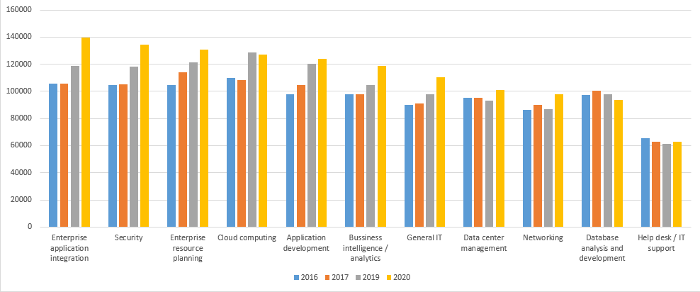

图4 IT行业男女性薪资变化情况

Fig.4 Changes in IT salaries of male and female

**参考文献**

[1] Pay Trends for Information Technology Jobs (View All) , [DB/OL], [2021-04-01]. https://www.payscale.com/payscale-index/job-categories/information-technology-jobs

[2] 2020 State of Salaries Report: Salary benchmarks and talent preferences, [R/OL], (2020-06-16), [2021-04-01]. https://hired.com/blog/highlights/2020-state-of-salaries-report/

[3] ZENTAO IT Project Management Survey 2020, (2021-03-19), [R] https://dl.cnezsoft.com/survey/zentaoitreport2020.pdf (in Chinese)

2020 IT行业项目管理调查报告(2021-03-19) [2021-04-01]. [R], https://dl.cnezsoft.com/survey/zentaoitreport2020.pdf

[4] Global Wage Report 2020-21: Wages and minimum wages in the time of COVID-19, [R/OL], (2020-12), [2021-04-01]. https://www.ilo.org/infostories/Campaigns/Wages/globalwagereport#introduction

[5] Pay Trends for Information Technology Jobs (24 Months), [DB/OL], [2021-04-01]. https://www.payscale.com/payscale-index/job-categories/information-technology-jobs

[6] IT Salary Survey 2021, [R/OL], (2021-02-26) [2021-04-01]. https://www.idginsiderpro.com/article/3608511/it-salary-survey-2021-the-results-are-in.html

[7] IT Salary 2021: Compensation holds steady despite pandemic: IT Salaries by Job Function, [R/OL], [2021-04-01]. https://www.idginsiderpro.com/article/3607982/it-salary-survey-2021-compensation-holds-steady-despite-pandemic.html

[8] IT Salary 2021: Compensation holds steady despite pandemic: Compensation by Gender, [R/OL], [2021-04-01]. https://www.idginsiderpro.com/article/3607982/it-salary-survey-2021-compensation-holds-steady-despite-pandemic.html

[9] Methodology for The PayScale Index (US) [2021-04-01]. https://www.payscale.com/payscale-index/compensation-trends-methodology